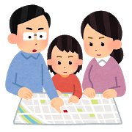
２
について！

◎いつ、どこで、がをしているときにがするか、わからない。

＜にいるときが＞ ➡ をしている。
家族で話し合ってる？

＜にいるときが＞ ➡

でについてしってしておくことが！ ➡

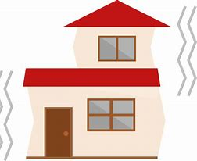
◎まずはでえてみよう。
①にいるときがした、なにがになるか？

②がみんなバラバラでがでいるとき、が？

でについて、しってしておくことが！ ➡

◎どんなことをしておけばいいのか？

でしっておくとよいこと。（抜粋）
★の・・・ののやがなどのについて、でしておく。

★のチェック・・・ながないかをチェックするとともに、をなをおく。

★ハザードマップのチェック・・・などでされているハザードマップをし、たちののやしておく。（ネットでもみれるかも・・・）

★・・・されている・を、とにみてやなどをしておく。

★・・・がないかチェックしておこう。

★・・・ダイヤル（１７１）やツイッターなどのをチェックする。
いろいろなサービスがある。➡１７１災害用伝言ダイヤル
（携帯）災害用伝言版サービス
web１７１災害用ブロードバンド伝言板
◎１７１ダイヤル

①１７１をダイヤル
②「２」（）を
③の方のをダイヤル
④メッセージの

①１７１をダイヤル
②「１」（）を
③の方のをダイヤル
④メッセージの

をしよう！
地震が発生する前に、家族でいろいろな話をして確認しておくとことが大切です。
夏休み中におうちの人と確認して、 へ記入しましょう。

でしっておくとよいこと。（抜粋）
★の・・・ののやがなどのについて、でしておく。
➡

がまったら➡

★のチェック・・・ながないかをチェックするとともに、をなをおく。
きけんなところが、 （あった ・ なかった） ※あったは、やをください。

★ハザードマップのチェック・・・などでされているハザードマップをし、たちののやしておく。（ネットでもみれるかも・・・）

★・・・されている・を、とにみてやなどをしておく。
…

★・・・がないかチェックしておこう。

★・・・ダイヤル（１７１）やツイッターなどのをチェックする。
（例）１７１ダイヤル

①１７１をダイヤル
②「１」（）を
③の方のをダイヤル
④メッセージの

①１７１をダイヤル
②「２」（）を
③の方のをダイヤル
④メッセージの

